お か ら ハ ン バ ー グ
＜材料 ４人分＞
・豚ひき肉 ２００ｇ
・生おから １００ｇ
・にら（みじん切り） １束
・玉ねぎ １／２個
・にんじん １／２本
・卵 １個
・パン粉 大さじ２
・生姜（すりおろし） 少々
・塩こしょう 少々
・油、ケチャップ、ソース 適量
付け合わせ かぼちゃ、じゃがいも 他

＜作り方＞
- にんじん、玉ねぎはみじん切りにして玉ねぎが透明になるまで炒め、塩こしょうする。
- 炒め終わったら火を止めて冷ましておく。
３、ボールに卵、パン粉を入れおからも混ぜる。
豚ひき肉、炒めたにんじんと玉ねぎ、塩こしょう、生姜のすりおろしも加える。
混ぜ終わったら１人分ずつ丸くし、手のひらで空気を抜きながら形にしていく。
４、フライパンに油をひき、ハンバーグを両面焼く。
焼きあがったら皿に盛り、タレをかけて出来上がり。
付け合わせにかぼちゃとじゃがいものスライスを炒めて添える。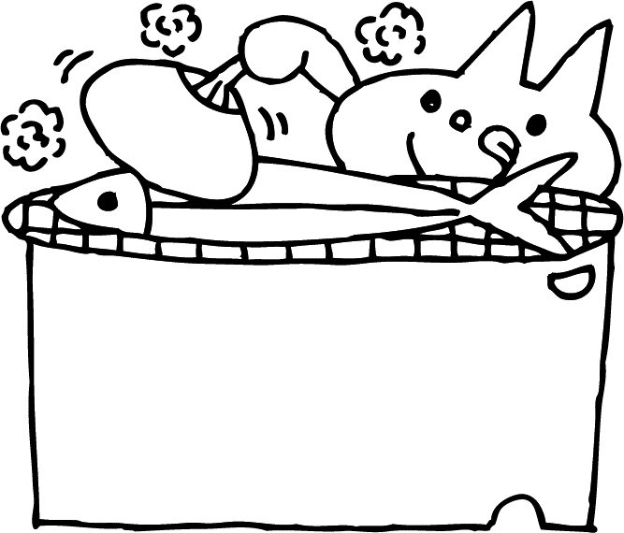
＊おからは水切りをしなくていいのがいい所！！ソースはお好み味付けでどうぞ！

